МУНИЦИПАЛЬНОЕ БЮДЖЕТНОЕ
ОБЩЕОБРАЗОВАТЕЛЬНОЕ УЧРЕЖДЕНИЕ
«СРЕДНЯЯ ШКОЛА № 4»
МУНИЦИПАЛЬНОГО ОБРАЗОВАНИЯ
«ГОРОД ДЕСНОГОРСК» СМОЛЕНСКОЙ ОБЛАСТИ
216400 Смоленская область г. Десногорск, тел./факс (48153) 7-17-95 E-mail: dssh4@yandex.ru

Городской конкурс методических разработок по использованию информационно-коммуникационных технологий (ИКТ) в образовательном процессе

Номинация:
«Внеклассное мероприятие по предмету с использованием ИКТ»

Методическая разработка внеклассного мероприятия -
Квест по английскому языку в 3 классе по теме: «HAPPY BIRTHDAY»

Учитель английского языка: Романова Ирина Владимировна

ДЕСНОГОРСК
2019

Оглавление

Введение…………………………………………………………3-5
Методическая разработка внеклассного мероприятия……….6-12
Заключение……………………………………………………... 13
Список используемых источников…………………………… 14
Приложения……………………………………………………...15-35

Введение

Мы живем в динамичном, стремительно развивающемся мире.
Сложно представить нашу жизнь без компьютера, Интернета, различных модных гаджетов. Информационно-коммуникационные технологии – это «совокупность методов, устройств и производственных процессов, используемых обществом для сбора, хранения, обработки и распространения информации».
Современные информационно-коммуникационные технологии обучения –«совокупность современной компьютерной техники, средств телекоммуникационной связи, инструментальных программных средств, обеспечивающих интерактивное программно-методическое сопровождение современных технологий обучения».
Процессы информатизации и цифровизации существенно меняют профессиональную деятельность учителя, требуя от него высокого мастерства по использованию ИКТ, вовлечению учащихся, их заинтересованности, творческому развитию и росту.
Я, как молодой учитель, стараюсь активно внедрять на своих уроках и во внеурочной деятельности разнообразные компьютерные технологии. Презентации в PowerPoint, обучающие компьютерные программы по английскому языку, аудио- и видеоматериалы из сети Интернет, просмотр фильмов, слушание и исполнение песен на английском языке, виртуальные путешествия по странам изучаемого языка, живое общение с носителями языка способствует повышению мотивации к изучению английского языка.

Данная методическая разработка внеклассного мероприятия по английскому языку в форме квеста по теме: «День рождения» в 3 классе имеет следующие цели:

- Закрепление лексических единиц, структур и грамматических конструкций по теме «День рождения»
- Развитие умений описывать героя
- Развитие умений писать и читать письма, открытки, оформлять конверты
- Повторение счета и названий продуктов

Оборудование:

- Раздаточный материал
- Презентация в PowerPoint, проектор
- Аудио и видеоматериалы

Планируемые результаты:

Предметные:
- формировать языковые навыки (фонетические, орфографические, лексические) в рамках темы «День рождения»
- совершенствовать навыки говорения,
- развивать умения писать письма-открытки, подписывать конверт

Личностные:
- развивать мотивацию учебной деятельности и формировать личностный смысл учения, осознавать степень своего усвоения материала,
- смыслообразование и нравственно-этическая ориентация

Метапредметные:
- научиться самостоятельно определять цели своего обучения
- научиться соотносить свои действия с планируемыми результатами
- научиться организовывать учебное сотрудничество в команде
Данное внеклассное мероприятие направлено на формирование:
- познавательных УУД:
- овладеть способностью определять, принимать и сохранять цели и задачи учебной деятельности.
- осуществлять поиск необходимой информации для выполнения учебных заданий
- осуществлять осознанное построение речевого высказывания
- уметь выделять информацию из картинки
- умение работать с маршрутным листом.
- регулятивных УУД:
- планировать свои действия в соответствии с поставленной задачей и условиями ее реализации
- осознать уровень собственных достижений, качество знаний
- принимать решения и осуществлять выбор в учебной и познавательной деятельности
- уметь использовать связные высказывания на определенную тему.
- Коммуникативных УУД:
- адекватно использовать речевые средства для решения различных коммуникативных задач
- учиться правильному поведению в ситуации празднования дня рождения, учиться слушать других
- учитывать разные мнения и стремиться к координации различных позиций в сотрудничестве
- инициативное сотрудничество в сборе информации.

Данное мероприятие разработано на основе УМК Enjoy English для 3 класса Биболетова М. З., Денисенко О. А., Трубанева Н. Н.

Мероприятие проводится в форме квеста и рассчитано на 45минут.

Внеклассное мероприятие по английскому языку в 3 классе - квест «Happy birthday»

Технологическая карта внеклассного мероприятия по английскому языку в 3 классе

Этапы | Деятельность учителя | Деятельность учеников | Формируемые умения
1.Организационный этап | 1.Настраивает учеников на работу; вводит в атмосферу иноязычной речи  - Hello, pupils! Say HELLO как смайлики с разными эмоциями. (презентация)  2.Предлагает задания для оглашения темы  - Today we have an unusual activity- a quest game. We have 2 teams. We have judges. The topic is… Look at the blackboard. Каких букв не хватает? HAPPY BIRTHDAY,…..  - Разгадайте паззл, чтобы получить тему нашей игры. Для этого ответьте на вопросы: What date is it today? What day of the week is it today? What season is it now? | 1.Говорят HELLO с разными эмоциями  2. Определяют тему мероприятия. Решают, чей день рождения отмечаем.  3. Собирают из отдельных частей портрет Винни-Пуха, отвечая на вопросы: 5th March. ItisTuesday. Itisspring. | Регулятивные УУД:  - определять цели и задачи занятия;  - участвовать в коллективном обсуждении темы  Познавательные УУД:  - уметь строить логическое высказывание, используя личный опыт  Личностные УУД:  - проявлять интерес к содержанию, проявлять свои эмоции  - уметь высказывать свою точку зрения
2.Учебно-познавательная  деятельность  Игра-квест | 1.Предлагает начать квест  Итак, сегодня мы отмечаем день рождения Винни-Пуха. Добавим его имя к теме нашего мероприятия:Happy birthday, Winnie-the-Pooh.  2. Называет команды, представляет жюри.  -Давайте устроим соревнование: кто первым из 2 команд доберется до нашего главного героя именинника, тот и победит. Первая команда называется… Вторая-….  3.Работа в группах  - Узнаем адрес Винни. У нас есть конверт. Прочитаем его и ответим на вопросы: страна, место, номер дома Винни-Пуха  4.Команда, выполнившая задание первой,получает буквы, которые помогут подарить то, что ждет именинник  5.Предлагает получить маршрутные листы (презентация)  Перед вами карта нашего путешествия: заполняем листок и получаем домик: пишем номер домика и имя того, кто живет в нем. Выполняем задания из презентации: мы находимся в Стоакровом лесу, соберем все домики, выполним задания каждого героя и придем к имениннику. Победители получат шанс первыми поздравить его, получив все буквы подарка и сам подарок.  6.Домик Пятачка (Презентация)  Прочтите числа на шариках, которые любил этот персонаж.  Команда, выполнившая это задание правильнее и быстрее, получает буквы подарка и домик с именем героя –  Piglet ‘house№1  7.Домик Кролика (презентация)  Учитель дает задание, нацеленное на повторение слов по теме «Продукты».  Соберите из картинок в конверте и слов блюдо, которое готовит Кролик своему другу.  8.Домик Иа (презентация)  Предлагает потренироваться в музыкальном конкурсе: развесели Иа, спой песню Happy Birthday to you! В стиле колыбельной-1 команда, в стиле рэп – 2 команда. Звучат образцы минусовки с песнями в разных жанрах  Жюри оценивает исполнение каждой команды.  Учитель предлагает станцевать и спеть песню под мотив ламбады (звучит минусовка ламбады) | 1.Добавляют имя к теме занятия  2. Придумывают названия команде  3. Работа в группах  1. читают адрес на конверте и называют адрес Винни  2. самостоятельно читают информацию и делают вывод, как нужно отвечать на вопросы  4. Получают буквы для подарка  5.Знакомятся с маршрутными листами  6.Читают числа на шариках (картинки с шариками с цифрами)по цепочке  7.Соединяют название продукта со словом, которое его обозначает и догадываются, какое блюдо получается из данных слов.  8.Поют песню в соответствии с музыкальным жанром  Танцуют и поют под мотив ламбады | Предметные результаты:  - уметь употреблять изученную лексику в известных ситуациях  Личностные УУД:  - осмысливать, что они умеют делать  - осознавать свою роль в группе  - осознавать степень своего усвоения материала  Регулятивные УУД:  - контролировать и корректировать выполненное задание  Познавательные УУД:  - работать с текстом, выделяя информацию по заданию  Коммуникативные УУД:  - слушать другое мнение и озвучивать свое  - работать в группе и в парах  Предметные результаты:  -повторяют счет и действия сложения, умножения, вычитания, деления  Познавательные УУД:  -умение анализировать, сравнивать зрительный и словесный образ.  Предметные результаты:  - активизация ЛЕ по теме «Еда»  Предметные результаты:  - уметь употреблять изученную лексику в известных ситуациях, развивать языковую догадку
3.Интеллекту-ально-  преобразова-тельная деятельность | 1.Предлагает посмотреть на слайд презентации и заполнить поздравительную открытку в Домике у Совы (презентация и раздаточный материал)  2. Предлагает подписать конверт, сделав его самим в каждой команде, вложить открытку – в Доме Кристофера Робина (презентация и раздаточный материал-конверт для склеивания и оформления)  Пока команды выполняют творческое задание, учитель проводит конкурс для жюри от обеих команд, читают стих о дне рождения, предварительно послушав и потренировавшись вместе с учителем. Балл победителя присуждается команде. (раздаточный материал)  3.Домик Тигры(презентация)  Предлагает назвать даты своего дня рождения по цепочке у всех членов команды, если есть ошибка, то исправляет жюри. Ответственные – ученики из жюри  4.Домик Кенги и Ру  Предлагает посмотреть видео и описать героев: Винни и Тигру  (презентация и видео)  Учитель вместе с жюри оценивает выступление учащихся от каждой из команд и определяет, какая команда получает буквы из названия подарка и первой добирается до конечной цели игры до домика Винни. Оценивает, чей маршрутный лист полнее и четче. | 1.Изучают слайд и раздаточные материалы,  выясняют, что нужно изменить, и заполняют открытку  2. подписывают конверты  3.Называют правильно дату своего дня рождения, ученики жюри-оценивают и исправляют  4.Смотрят видео, описывают героя в соответствии с поставленной задачей  Собирают полученные буквы и пытаются составить название подарка:chocolates | Предметные результаты:  - уметь употреблять изученную лексику в известных ситуациях  - совершенствовать навыки устной речи  - осуществлять осознанное построение речевого высказывания  Личностные УУД:  - развивать творческое воображение  - выражать свои мысли в соответствии с задачами и условиями коммуникации  Регулятивные УУД:  - контролировать и корректировать выполненное задание  Познавательные УУД:  - принимать решения и осуществлять самостоятельный выбор в учебной и познавательной деятельности  Коммуникативные УУД:  - слушать другое мнение и предъявлять свое
4.Контроль и  оценка результатов  деятельности  Рефлексия | 1.Учитель завершает квест: Первой оказалась команда…  Подарок, полученный из букв…  Самый законченный и красочный маршрутный лист со всеми героями получился у команды…  Победитель….  2.Предлагает обсудить итоги игры и поздравить Винни-Пуха, спеть песенку: HappyBirthday  3.Учитель задает вопросы:  - Достигли ли мы цели?  - Достаточно ли попрактиковались?  - Что было легко?  - Что было трудно?  - Что понравилось?  - Что не понравилось?  4. Награждение  5. Прощается с учениками и гостями под песню Goodbye  (видео) | 1. Ученики собирают слово-название подарка  Самостоятельно оценивают свою деятельность на уроке  2.Поют песню, дарят открытки, желают Винни всего наилучшего вместе с жюри.  3.Анализируют результаты урока, отвечая на вопросы  4.Получают сладкие призы и грамоты для победителей квеста  5.Поют песню, прощаются | Личностные УУД:  - анализировать личные достижения по теме  - осуществлять самоконтроль и оценку  Регулятивные УУД:  - соотносить полученный результат с планируемым  Личностные УУД:  -создание благоприятной атмосферы, позитивного настроения

Заключение
Данная разработка внеклассного мероприятия построена с использованием ИКТ. Авторская презентация по теме занятия: «Happybirthday» вPowerPoint активизирует учащихся, позволяет направить работу на закрепление знаний учащихся по темам УМК, развивает творческие способности, поддерживает живой интерес к теме игры.
Мероприятие учитывает возрастные и личностные особенности учащихся 3 класса. Используемые аудио и видео материалы представляют интерес и практическую значимость для изучения тем: « День рождения. Почта. Письма. Открытки. Еда».
Учащихся данного возраста привлекает яркость и новизна материала, наличие игровой формы мероприятия, состязательность, дух соперничества, стремление к росту и лидерству, быть лучше с каждым выполненным пунктом квеста. Все это было учтено при разработке данного мероприятия.
Данное мероприятие способствует развитию навыков говорения, письма, орфографии, учит анализировать, догадываться. Ребятам предлагается не только изученное на уроках, но и новые единицы, понять и осмыслить которые необходимо учащимся в непринужденной форме.
Разработка может иметь ценность как на уроках, так и во внеурочной деятельности, в качестве индивидуальных заданий для отдельных учащихся, для проведения проектной деятельности.
В ходе проведения мероприятия происходит смена видов деятельности: ребята говорят, пишут, поют, танцуют, слушают, соревнуются друг с другом. Активность преобладает у учащихся на протяжении всего квеста.
Все учащиеся награждаются сладкими призами и грамотами за участие в игре, члены жюри тоже получают призы.
Мероприятие может быть рекомендовано для учителей иностранного языка, для учителей начальной школы, для проведения занятий в кружках и клубах английского языка, а также для всех тех, кто интересуется и занимается изучением иностранных языков и стремится внедрять в своей педагогической деятельности современные ИКТ.

Список используемых источников:

- Биболетова М. З., Денисенко О.А. Английский язык: Английский с удовольствием. Учебник для 3 класса общеобразовательных учреждений.-Обнинск: Титул,2013
- Биболетова М. З., Денисенко О.А. Английский язык: Английский с удовольствием. Рабочая тетрадь к учебнику для 3 класса общеобразовательных учреждений.-Обнинск: Титул,2013
- Биболетова М. З., Денисенко О.А. Английский язык: Английский с удовольствием. Книга для учителя к учебнику для 3 класса общеобразовательных учреждений.-Обнинск: Титул,2013
- https://kopilkaurokov.ru/angliiskiyYazik/meropriyatia/kvest_chudiesnaia_strana_anghliiskogho_iazyka
- http://www.psihdocs.ru/lekciya-1-informacionno-kommunikacionnie-tehnologii-v-obrazova.html
- https://www.tania-soleil.com/happy-birthday/
- https://englandlearn.com/blog/s-dnem-rozhdeniya-na-anglijskom
- https://alltop10.org/37-pozdravleniy-s-dnem-rozhdeniya-na-angliyskom-yazyike-s-perevodom/
- https://www.youtube.com/watch?v=j21f7aeTrbc
- http://www.tavika.ru/2012/06/blog-post_7653.html
- https://ru.wikipedia.org/wiki/Винни-Пух
- https://www.theguardian.com/travel/2011/apr/10/winnie-pooh-ashdown-forest

Приложения

Маршрутный лист для каждой из команд

TRAVEL STEPS
WINNIE –THE - POOH

Картинка с изображением Винни разрезается как паззл на 4 части, на каждой пишутся вопросы на оборотной стороне фото

Вопросы: What date is it today? What season is it now? What day of the week is it today? Whenistourbirthday?
На шариках записываются числа, которые дети должны прочитать: 22, 12, 30, 15, 63, 84, 100, 17, 21, 35,87, 19

Конверт с адресом Винни- Пуха

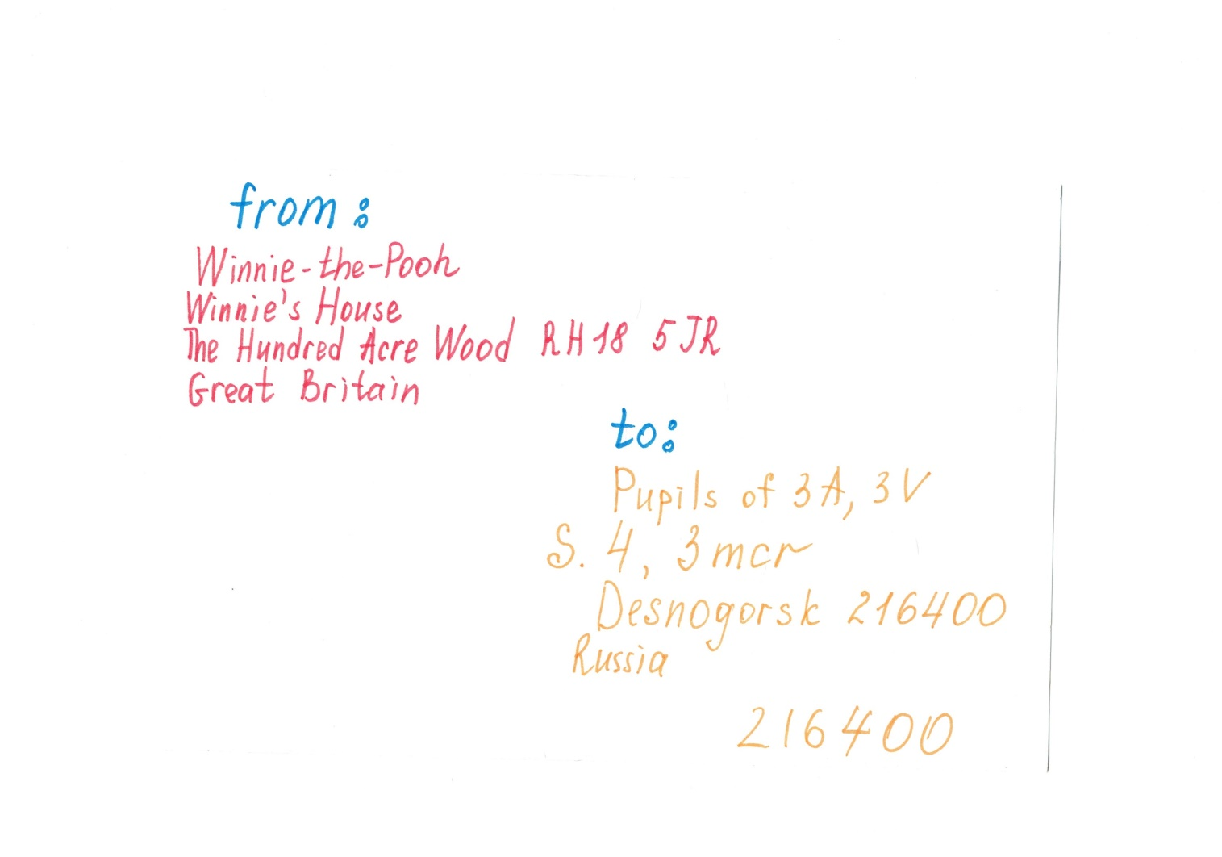

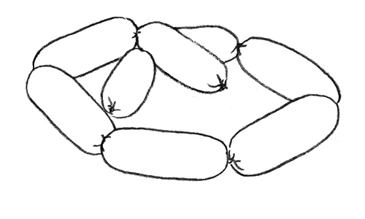

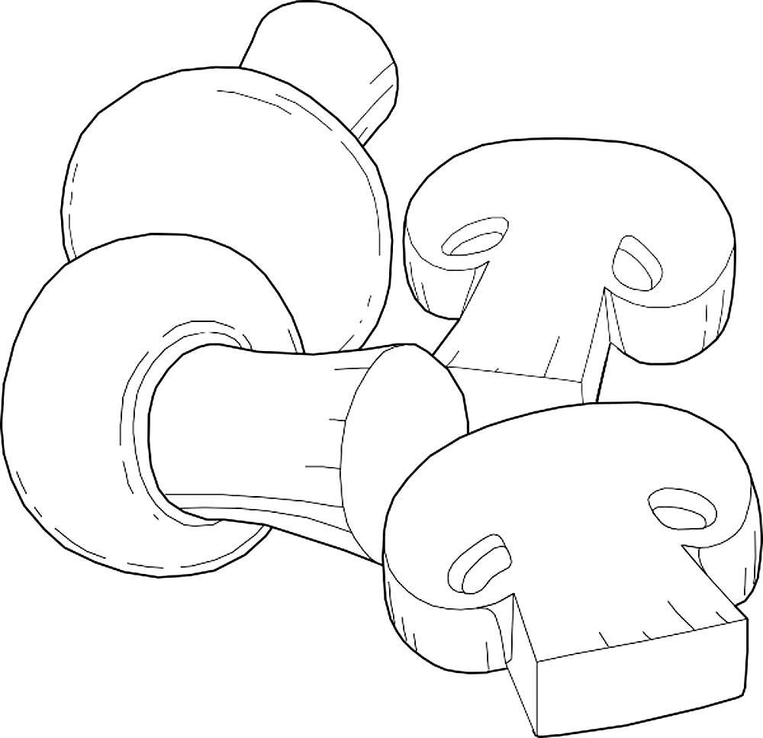

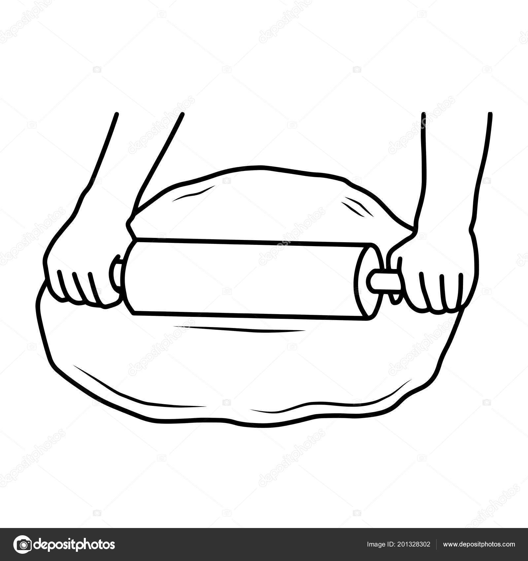

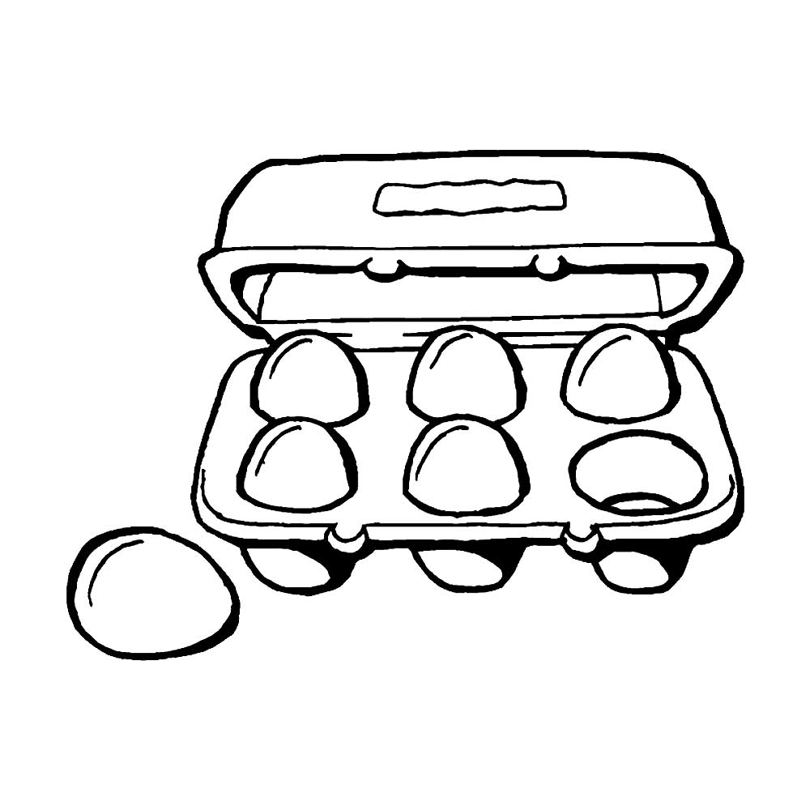

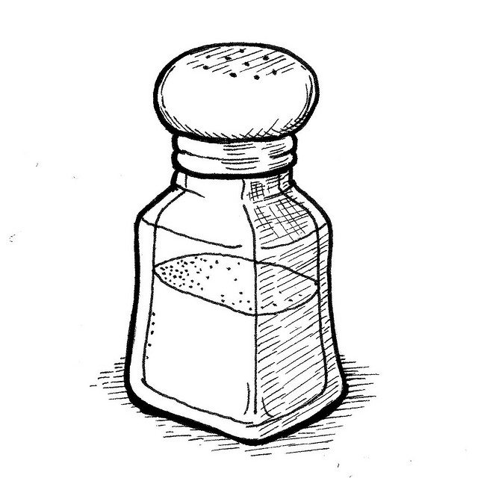

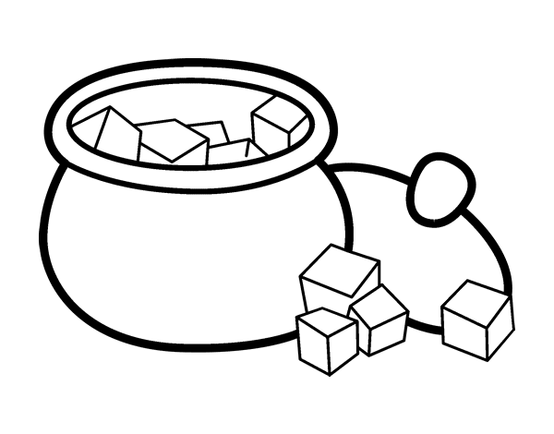

Слова для картинок пицца: sausages, dough, mushrooms, cheese, ketchup.
Блины: oil, flour, salt, sugar, eggs.

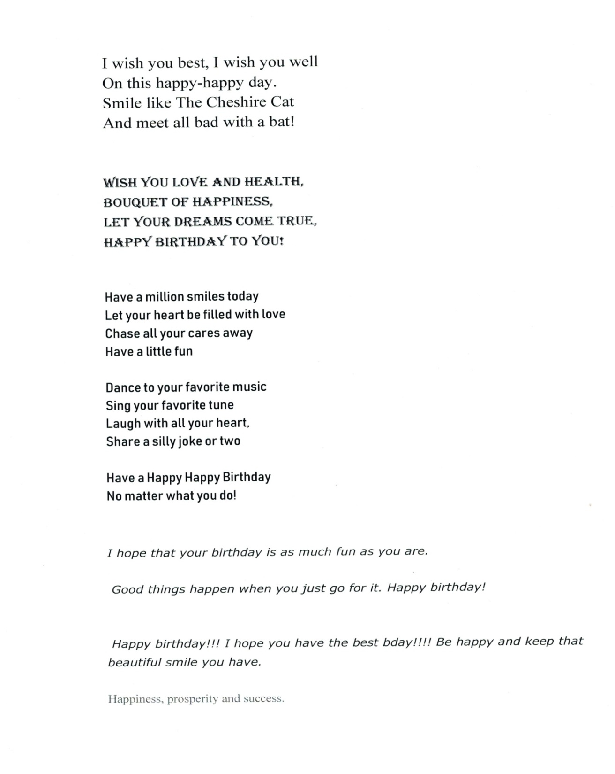
Раздаточный материал для открытки

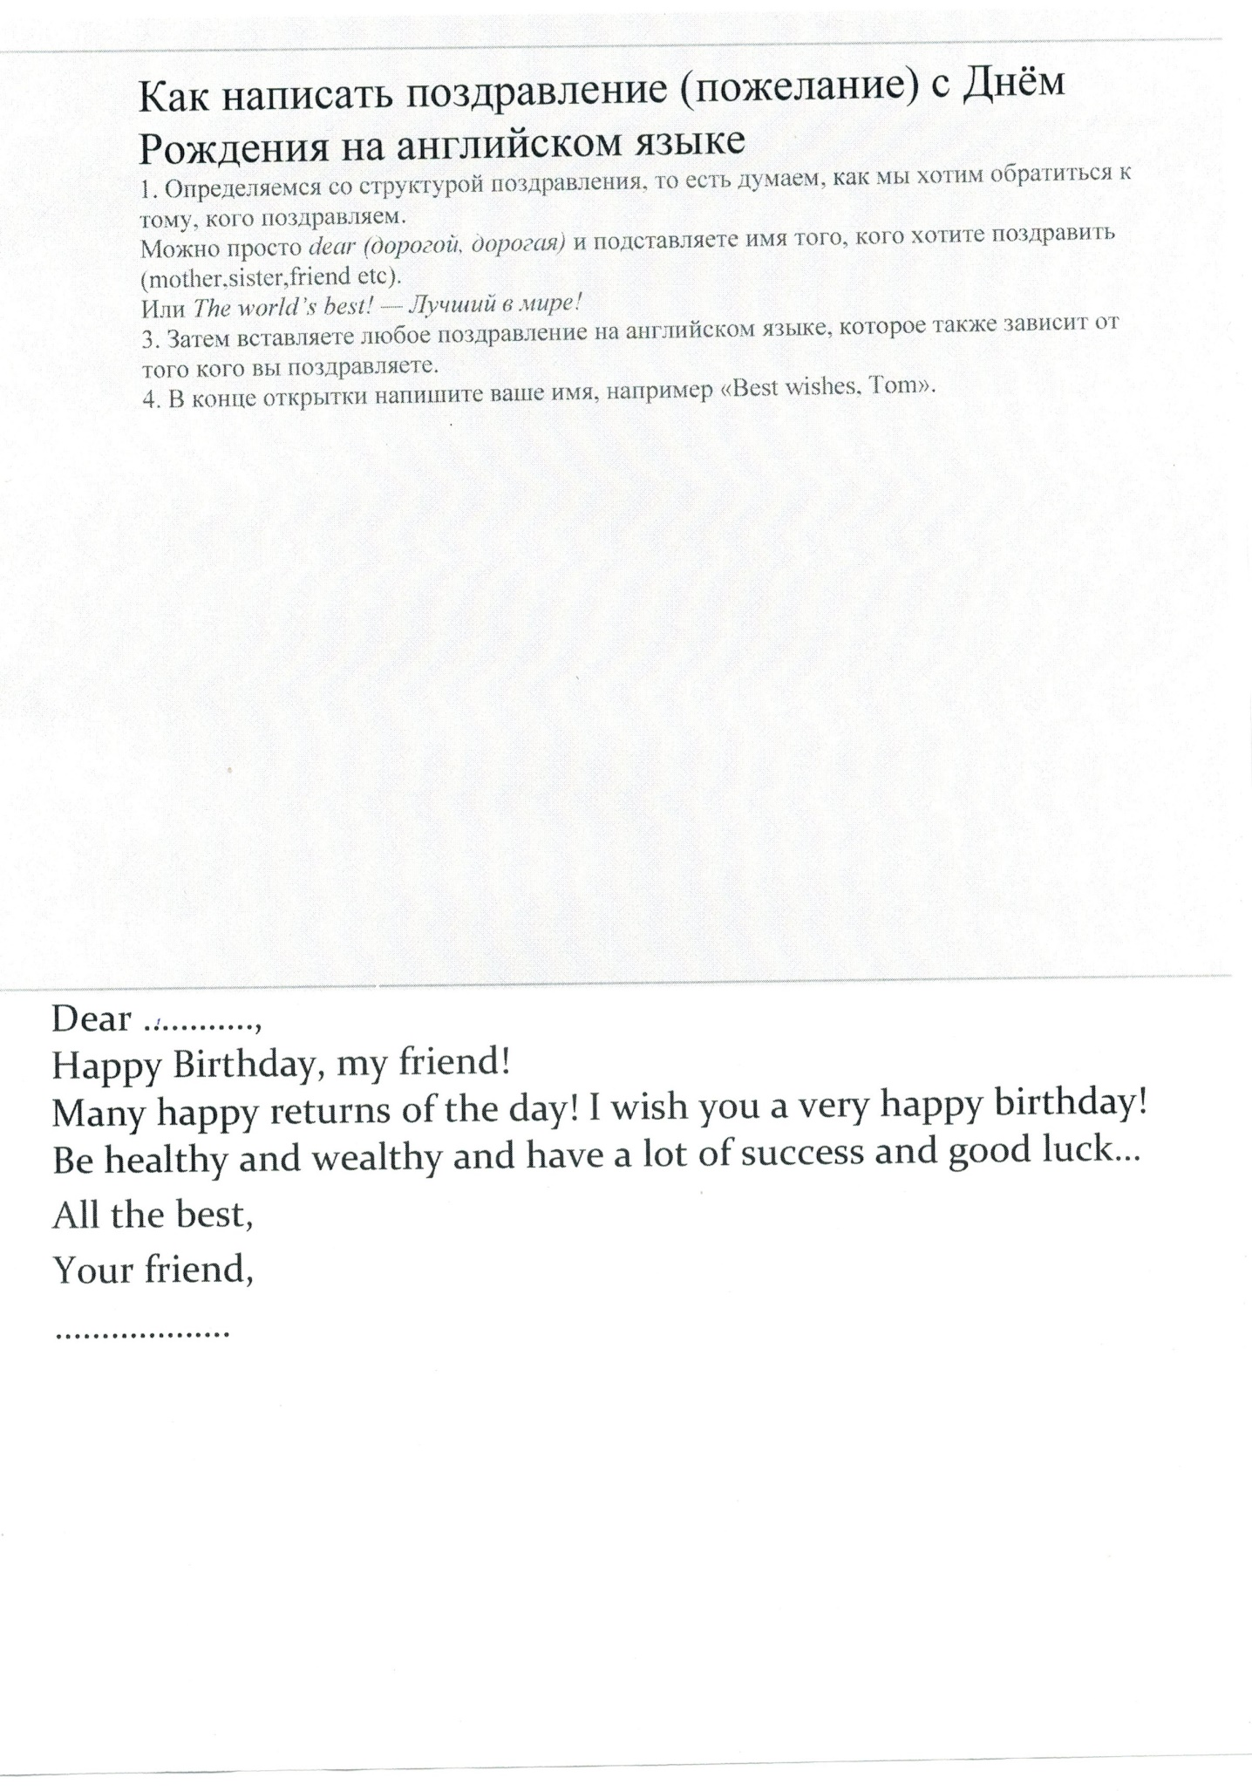
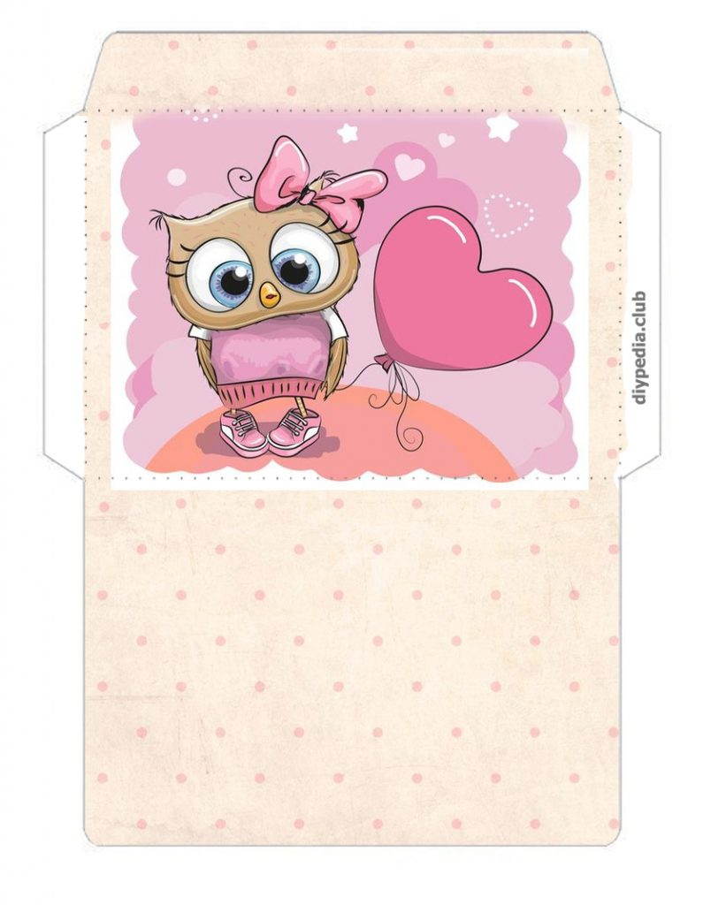

Задание для жюри

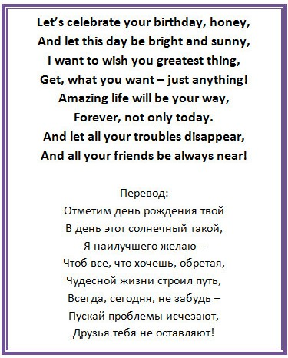

Раздаточный материал для маршрутных листов

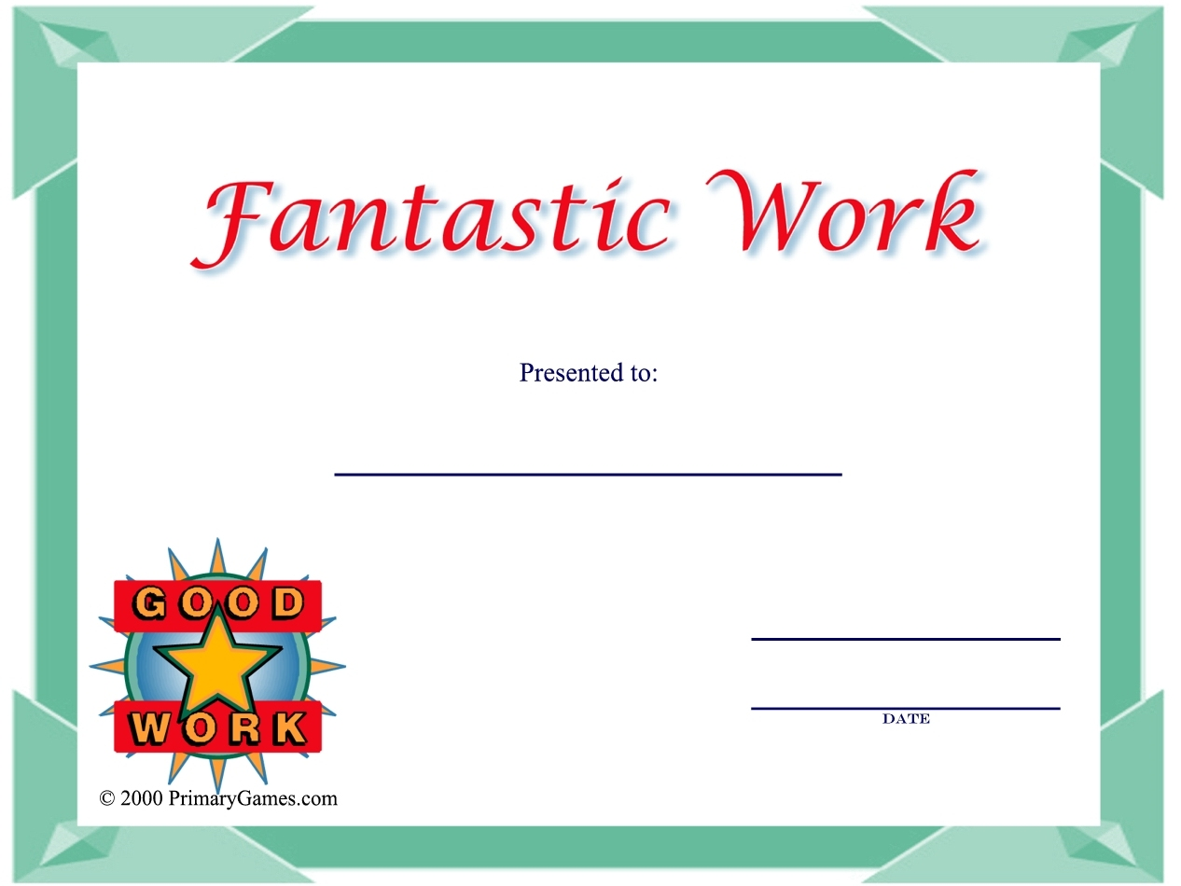

Оформление доски и кабинета:
воздушные шарики, magic ball для создания атмосферы праздника, спрятанный подарок с шоколадными конфетами-подарком для детей, который нужно выиграть, собрав все домики героев и заполнив маршрутные листы, грамоты победителям, картинки домиков и героев, которые дублируются в презентации и в маршрутных листах, буквы слова-подарка: CHOCOLATES

